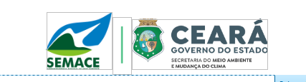

ATO DE DESIGNAÇÃO – GESTÃO/FISCALIZAÇÃO DE CONTRATO

O Superintendente da Superintendência Estadual do Meio Ambiente, no uso de suas atribuições legais, com fundamento no art. 7º da Lei 14.133/2021, c/c os arts. 9º e 43 a 52 do Decreto Estadual nº 35.322/2023, DESIGNA o(s) servidor(es) abaixo citados para exercer a função de GESTOR/FISCAL da aquisição e contratação decorrentes deste procedimento, cujo objeto corresponde a ______________________.

Gestor
Nome: | Matrícula:
Suplente
Nome: | Matrícula:
Fiscal
Nome: | Matrícula:
Suplente
Nome: | Matrícula:

Fortaleza, data da assinatura digital.

Carlos Alberto Mendes Júnior
Superintendente da Semace

CIÊNCIA DO SERVIDOR DESIGNADO PARA EXERCER A FUNÇÃO DE GESTOR/FISCAL DE CONTRATO

Declaro ter ciência da indicação como GESTOR/FISCAL, e das atribuições atinentes a esta função, nos termos dos arts. 5º, 9º, c/c art. 43 e seguintes do Decreto Estadual nº 35.322/2023.

(nome)  Gestor do Contrato | (nome)  Fiscal do Contrato
(nome)  Suplente do Gestor do Contrato | (nome)  Suplente do Fiscal do Contrato

